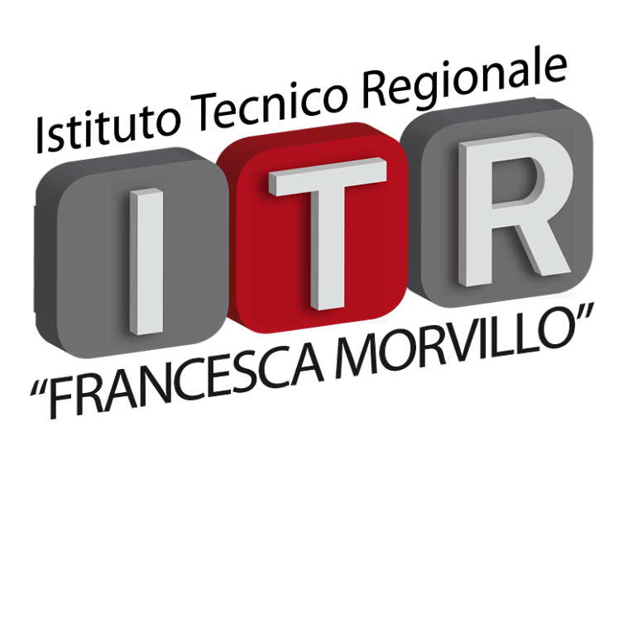

REGIONE SICILIA
ISTITUTO TECNICO REGIONALE
"FRANCESCA MORVILLO"
PAREGGIATO STATALE CON D.A. N° 688 DEL 29/05/1969
SCUOLA PARITARIA DALL’ 01/09/2001
VIA BIANCAVILLA 10 - 95125 CATANIA
Tel- 095/6136810 – Fax 095/8183935
Via Etnea 595 – 95125 CATANIA
Sito web: www.istitutotecnicoregionalecatania.it
pec: itr.ct@pec.it e-mail: itras.ct@tin.it

Prot. 3808 del 20/09/2017

PUBBLICAZIONE GRADUATORIE D’ISTITUTO DEFINITIVE PERSONALE ATA 2017/2020

RICORSI ACCOLTI

PIPITONE GIOVANNA – ACCOLTO. INSERITA NELLA GRADUATORIA D’ISTITUTO ASSISTENTE AMMINISTRATIVO, POS. 43 PUNTI 22,25.

PROVVEDIMENTI IN AUTOTUTELA

PER MERI ERRORI MATERIALI È APPORTATE LA MODIFICA DI SEGUITO INDICATA:
MACII DENISE – INSERITA NELLA GRADUATORIA D’ISTITUTO ASSISTENTI AMMINISTRATIVI, POS. 297 PUNTI 9,80 E COLLABORATORI SCOLASTICI, POS. 356 PUNTI 7,80

LA DIRIGENTE SCOLASTICA
Prof.ssa Maria Isabella Di Quarto
Firma autografa sostituita a mezzo stampa
ai sensi e per gli effetti dell’art 3, comma 2, del decreto legislativo n. 39/93

